Перечень индивидуальных образовательных достижений
Козлова Александра Владимировича
Козлова Александра Владимировича
Курсанта 11 учебной группы
1 курса набора 2020 года

№ п/п | Вид образовательных достижений | Описание индивидуальных образовательных достижений | Подтверждение уровня (факта) индивидуальных образовательных достижений | Самооценка образовательных достижений (индекс ИОД) | Примечания
1 | 2 | 3 | 4 | 5 | 6
Достижения в освоении основной образовательной программы
(образовательная активность)
1 | Уровень успеваемости за весь период обучения | Сдача экзаменационной сессии за 1-2 семестр | Ведомость промежуточной аттестации ПА-1 | СБу=балл | 3,4
2 | Курсовая работа по ТГП | Пенитенциарные системы Российской Федерации и Великобритании: их анализ и сравнение |  | 3
 | Индекс ИОД по освоению основной образовательной программы
Достижения в общественной жизни
(социальная активность)
1 | Состоит в группе спортивного совершенствования по регби
 | Индекс ИОД в общественной жизни |  |  | 0
Достижения в творческой и исследовательской деятельности
(творческая активность)
1 | Городской фестиваль непрофессионального творчества Студенческая Весна  «Эстрадный танец» | Участие | Диплом 1 степени | 3 балла | (Приложение 1)
2 | Научный кружок «Экономические аспекты в пенитенциарной системе» | Участие |  | 0,5 | (Приложение 2)
3 | Научный кружок по дисциплине «Информационная безопасность» | Участие |  | 0,5 | (Приложение 3)
4 | Научный кружок «История мировых цивилизаций» | Тема заседания «Формирование границ СССР и национальный вопрос) |  | 0.5 | (Приложение 4)
 | Индекс ИОД в творческой и исследовательской деятельности |  |  | 4,5
 | Итого суммарный индекс ИОД за весь период обучения |  |  | 7,5

Приложение 1
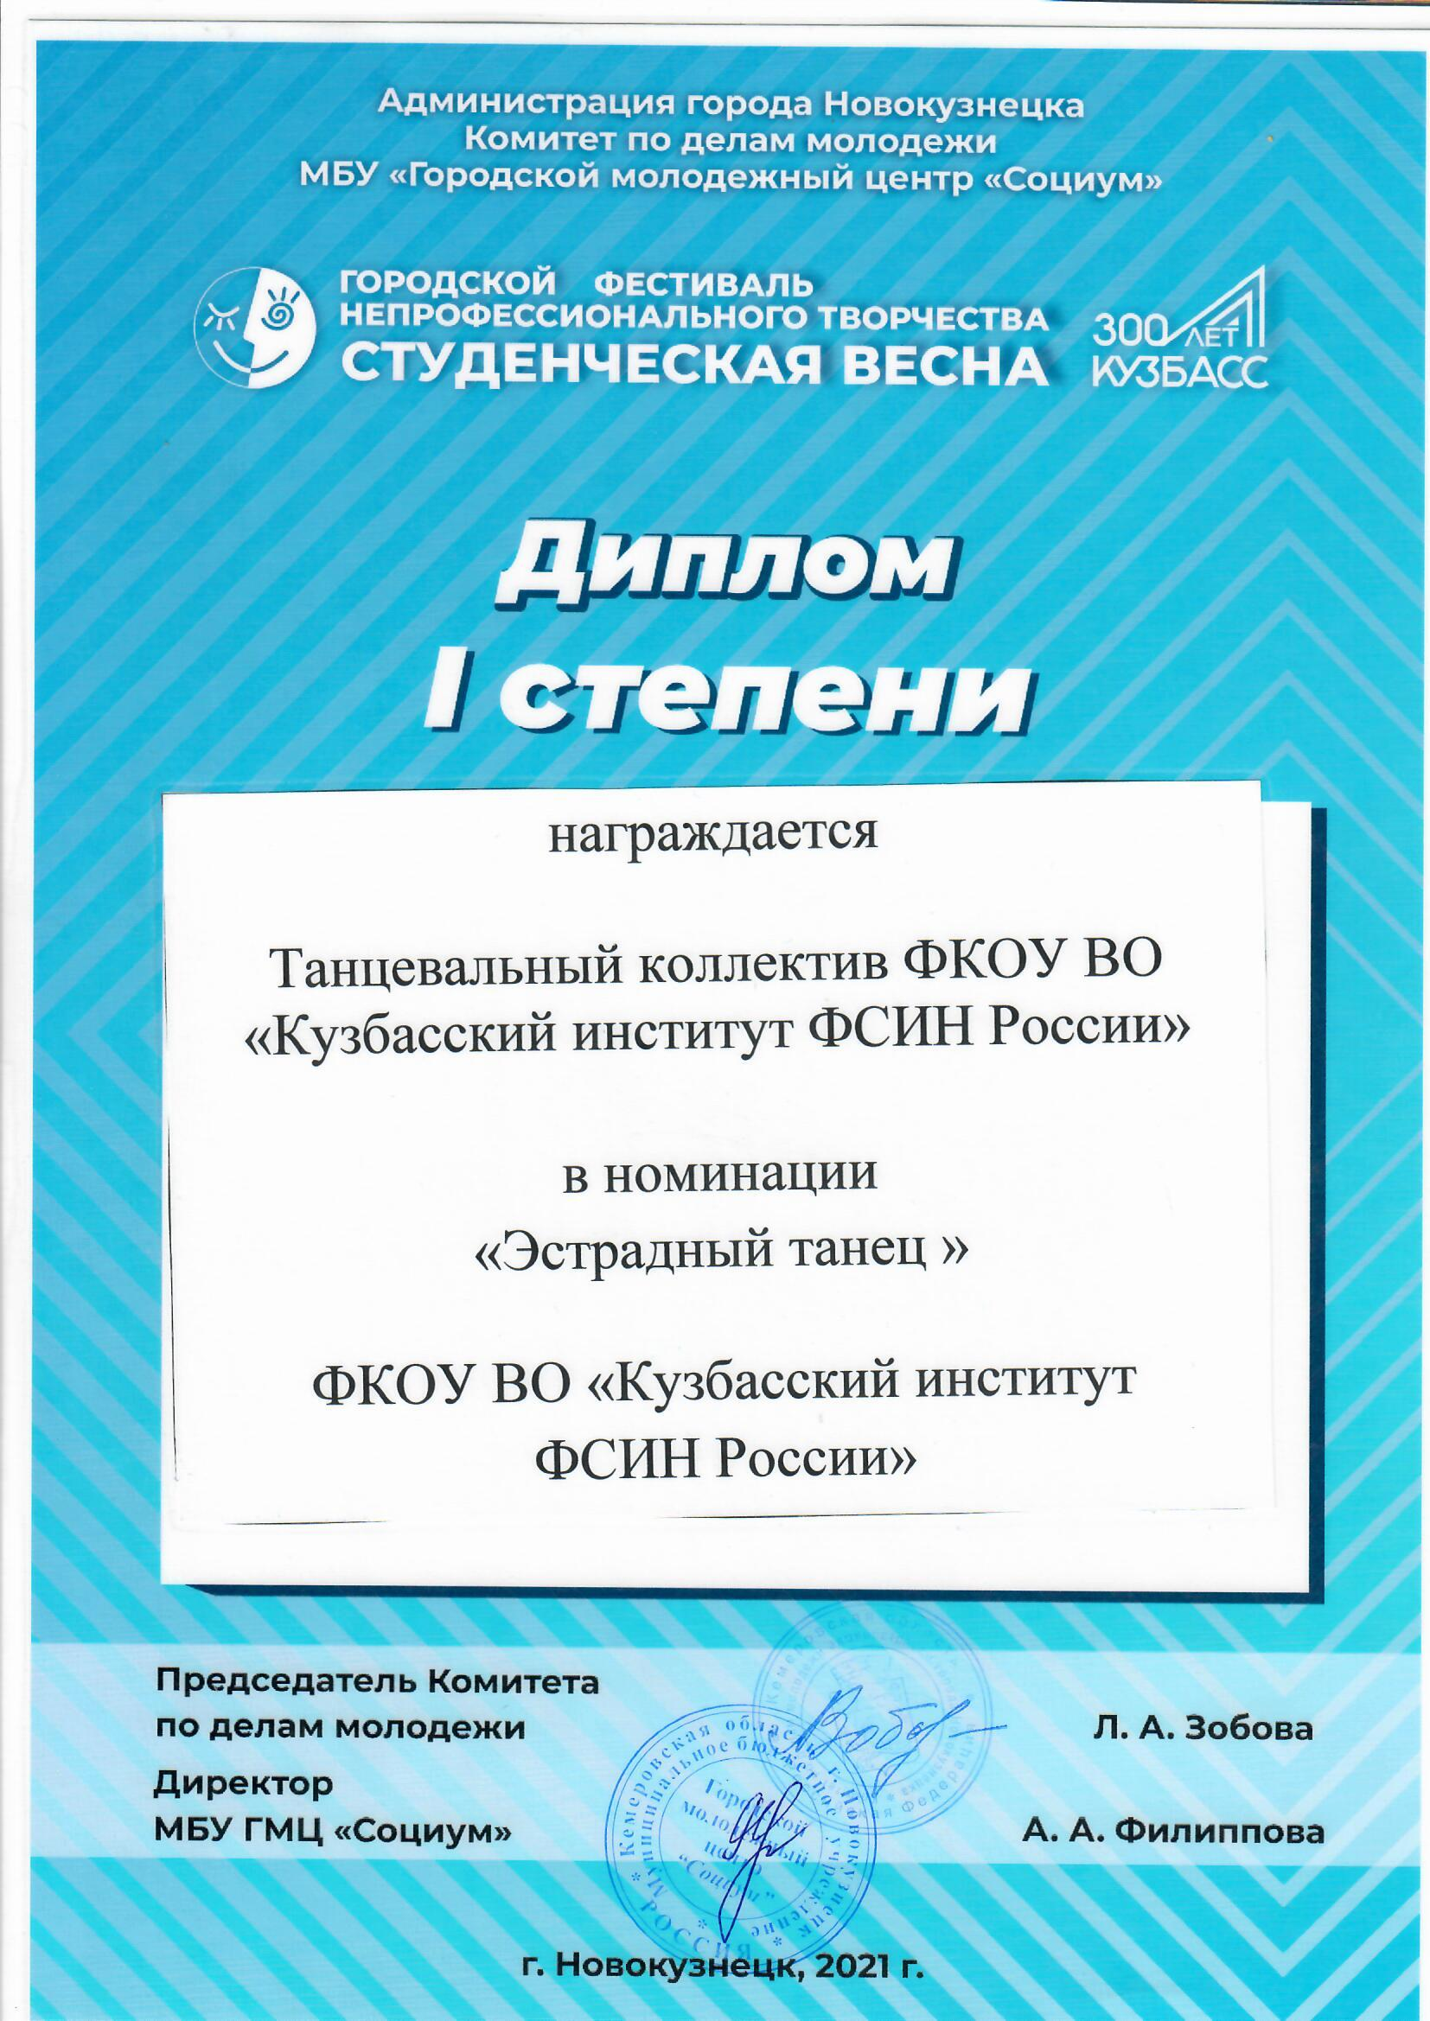

Приложение 2
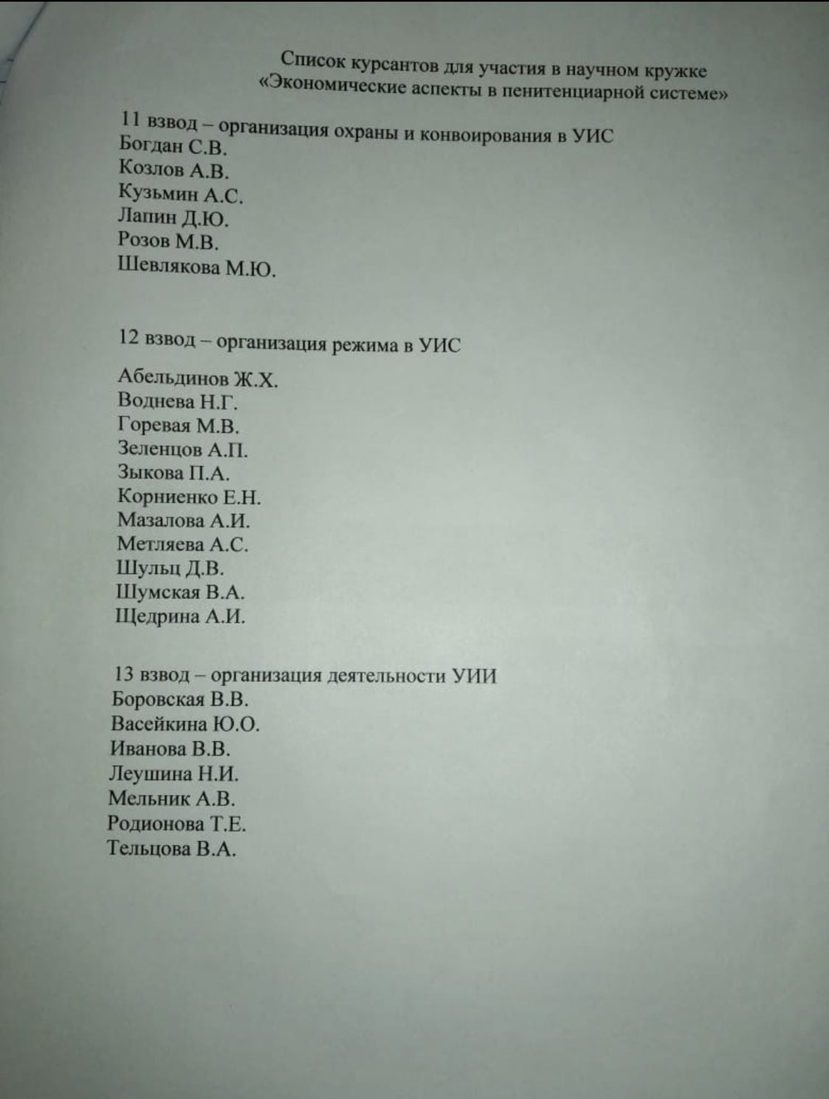

Приложение 3
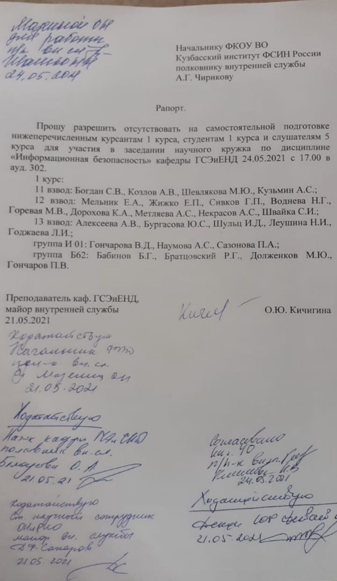

Приложение 4
